**GUÍA RELIGIÓN Y VALORES**

|  |  |  |  |
| --- | --- | --- | --- |
| Nombre: |  | | |
| Curso: | 4° Básico | Fecha: |  |
| Objetivo: | **Distinguir características personales que valoran positivamente mediante realización de guía de aprendizaje.** | | |

**Estimado alumno:** En la primera y segunda guía estudiamos el concepto de autoestima y la importancia que esta tiene en nuestra vida. Realizaste actividades destacando solo cualidades positivas personales, lo cual ayuda a fortalecer nuestra autoestima. En la guía de esta semana seguiremos trabajando en la construcción de una valoración positiva de ti mismo, destacando tus fortalezas en distintos ámbitos de tu vida. Para este objetivo vamos a trabajar el concepto de **autoconocimiento**, lo cual haremos distinguiendo, o sea, reconociendo y separando aquellas características positivas que nos distinguen.

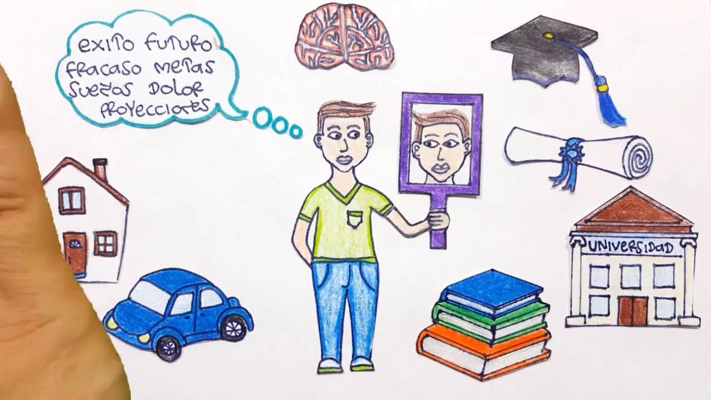**AUTOCONOCIMIENTO**

El **autoconocimiento** está basado en aprender a querernos y a conocernos a nosotros mismos. Es el conocimiento propio; supone la madurez de conocer cualidades y defectos y apoyarse en los primeros y luchar contra los segundos.

¿Por qué es importante lograr el autoconocimiento?

Es la tarea más importante que hay que realizar antes de emprender cualquier actividad y antes de intentar conocer a las demás personas. En muchas ocasiones las personas se preguntan ¿por qué habré dicho o hecho tal o cual cosa?

¿Quién soy realmente: lo que hago, lo que pienso o lo siento? En ocasiones llegan al pensamiento ideas que asustan o avergüenzan y que no se desea compartir.

Todo esto parece muy contradictorio. Sin embargo, todo esto es soy yo.

Es bueno tratar de escuchar la voz interior y aceptar que hay muchos elementos que agradan y otros que no. No se debe rechazar los elementos negativos, sino analizarlos y tratar de mejorarlos.

**Tener autoestima te ayuda.** Te da el coraje para probar cosas nuevas o para hacer nuevos amigos. Con autoestima, crees en ti mismo, sabes que te pueden ocurrir cosas positivas cuando lo intentas. La autoestima ayuda cuando las cosas no salen como lo esperabas, te ayuda a aceptar los errores. Si erraste un gol o has perdido un libro de la biblioteca, tal vez no te enfades mucho contigo mismo, simplemente, volverás a intentarlo; buscas la manera de hacerlo mejor.

1. A continuación te invito a llenar la siguiente ficha que ayudará a que te conozcas un poco mejor.

SOY BUENO EN:

VIVO CON:

MI MEJOR AMIGO SE LLAMA:

ME LLAMO:

VIVO EN:

TODO SOBRE MI



TENGO:AÑOS

MI CUMPLEAÑOS ES:

LO QUE ME GUSTA HACER:

LO QUE NO ME GUSTA:

DE MAYOR QUISIERA:

ALGO POSITIVO QUE QUISIERA CONTAR SOBRE MI:

1. Luego de completar la ficha realiza una lista de las cosas que haces bien, esta lista deberá tener como mínimo 10 cosas que haces bien, te gusta realizarlas y quieres destacar.

**EJEMPLO:** ¿Puedes cantar o bailar? ¿Lees bien? ¿Eres bueno en los deportes? ¿Sabes contar chistes? Si tienes problemas para hacer la lista, pídele ayuda a algún adulto que te pueda colaborar.

1. _____________________________________________________________________
2. _____________________________________________________________________
3. _____________________________________________________________________
4. _____________________________________________________________________
5. _____________________________________________________________________
6. _____________________________________________________________________
7. _____________________________________________________________________
8. _____________________________________________________________________
9. _____________________________________________________________________
10. _____________________________________________________________________
11. _____________________________________________________________________
12. _____________________________________________________________________

Para finalizar, contesta las siguientes preguntas de cierre:

¿Cómo lograste identificar sus cualidades positivas? ¿Por qué es necesario destacar aquello que hacemos bien o en lo que nos sentimos especiales? ¿Destacamos constantemente lo positivo en nosotros mismos y en los demás?